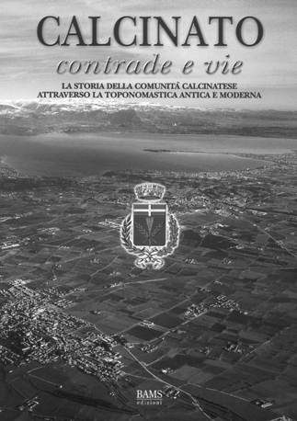
CALCINATO: contrade e vie

La storia della comunità calcinatese attraverso la toponomastica antica e moderna

Nel tardo pomeriggio di sabato 5 maggio si è svolta la presentazione del volume Calcinato contrade e vie. La storia della comunità calcinatese attraverso la toponomastica antica e moderna. L’opera è stata patrocinata dall’Amministrazione Provinciale di Brescia.
L’incontro, avvenuto nella sala di lettura della Biblioteca comunale di Calcinato, è stato aperto dal sindaco Pierangelo Crottogini, il quale ha ritenuto basilare sottolineare che il lavoro svolto, riferendosi al sopracitato testo, non rappresenta un punto di arrivo, bensì un punto di partenza, un’importante esperienza per procedere con opere analoghe o similari anche in futuro. Ha inoltre precisato che nell’operazione editoriale è stato fatto il possibile per coinvolgere e sensibilizzare enti pubblici territoriali e soggetti privati.
Visibilmente emozionato l’editore monteclarense Basilio Rodella nel parlare del testo, citando l’importanza del contenuto soprattutto dal punto di vista storico - culturale.
Basilio, che ha realizzato le bellissime immagini fotografiche che arricchiscono il volume affiancato dal figlio Matteo, ha colto l’occasione per ringraziare in primo luogo l’Amministrazione comunale di Calcinato e quanti si sono impegnati a sostenere anche dal punto di vista economico l’iniziativa, dimostrando in modo concreto la loro fiducia nel progetto di realizzazione del volume stesso.
Particolarmente significativo l’intervento della dottoressa Gabriella Motta (redattrice di Atlante Bresciano) che ha fornito ampie e dettagliate delucidazioni riguardanti la toponomastica antica e moderna inerente ai luoghi calcinatesi ed ha sviluppato interessanti argomentazioni in proposito.
Difficile e di grande impegno l’imponente lavoro di ricerca e scientifico della dottoressa Marina Tonelli, curatrice del volume, in considerazione delle notevoli difficoltà che si incontrano lavorando sulla toponomastica antica, dove spesso si incontrano tasselli enigmatici ed oscuri da riempire ed amalgamare, in una specie di mosaico dai contorni a volte misteriosi.
Ciò nonostante, la brava e tenace storica calcinatese è riuscita, con pazienza e maestria, a scovare più di 600 toponimi realizzando una stesura più che appagante anche per i più pignoli ed appassionati in materia.
Concludendo, alcune note sui contenuti più salienti del testo.
Il progetto di ricerca, che è stato magistralmente svolto, intende delineare lo sviluppo dei centri abitati calcinatesi e la colonizzazione delle campagne sulla base della toponomastica. Viene ripercorsa la storia del paese sulla base di documenti antichi e moderni, dal XIV al XX secolo. Dopo un’introduzione storica, viene perciò realizzato un censimento dei toponimi antichi sulla base di catasti, mappe e atti notarili medievali e moderni. Di ciascun toponimo - ove possibile - viene data ragione dell’origine e del significato.
Infine un’appendice è dedicata alla moderna denominazione delle vie, iniziata in occasione del censimento del 1901. A completamento della ricerca storico-archivistica, viene condotta un’indagine aereo-fotografica a tappeto sul territorio, da comparare con la cartografia e le altre fonti iconografiche esistenti.
I particolari della mappa che accompagnano le foto aeree appartengono alla copia della mappa censuaria del territorio comunale di Calcinato, redatta nel 1843, con successive rettifiche, conservata presso l’archivio Storico del Comune di Calcinato.
Il prezioso volume, come sottolinea il sindaco Crottogini nella sua introduzione, è stato realizzato grazie al contributo determinante della Banca di Credito Cooperativo Colli Morenici del Garda.

Carlo Egidio Piardi

